Recursividad

Autor: Santiago Hincapié Arango
Risaralda, Universidad Tecnológica de Pereira, Pereira, Colombia
Correo-e: Santiago.hincapie@utp.edu.co

Resumen— La recursión es un concepto abstracto que es usado en diversos campos, tales como la lógica y opuestos como la música y el arte, esta es definida como un proceso que se aplica de nuevo al resultado de haberlo aplicado previamente, siendo así, por medio de la recursividad es posible llegar a una solución de un problema por medio de una forma más efectiva, esta siempre se llama a sí misma para dar una solución.

Palabras clave— Campos de aplicación, Lógica, Procesos, Recursividad, Repetición

Abstract— Recursion is an abstract concept that is used in different fields, stories such as logic and opposites such as music and art, this is the process that is applied as new. Recursion is possible to reach a solution to a problem of a means in a more effective way, this is always called a self to give a solution.

Key Word — Fields of application, Logic, Processes, Recursivity, Repetition.

INTRODUCCIÓN

Cuando llega el momento de buscar soluciones distintas situaciones de la vida cotidiana, no queda una mejor salida que ir de nuevo al paso número uno, pero esta vez, buscar diferentes alternativas a partir de esa primera instancia, cuando se logra esto aparece el término de recursividad, y veremos que su aplicación tiene diversos campos de acción, y que el uso de esta conlleva a ahorrarse muchos pasos y tiempo para buscar la solución de un problema. Aquí se verá con más profundidad el concepto de la recursividad y además algunos autores que pudieron desarrollar esta. Entre ellos Kurt Gödel., Johann Sebastian Bach y Maurits Cornelis Escher, estos autores permiten entender la recursividad de diferentes formas lo cual logrará que haya un mejor entendimiento de estas.

CONTENIDO

- ¿Qué es la recursividad?
Antes de entrar en materia es pertinente, tener una base acerca de que es la recursividad, para esto se tomará en cuenta la de definición usada por la Real Academia Española, esta dice que [1], “Dicho especialmente de un proceso: Que se aplica de nuevo al resultado de haberlo aplicado previamente.” Siendo así ya tenemos una base acerca de esto, pero para entenderla más a fondo es necesario entender mejores aplicaciones de esta y como es importante para dar solución a un problema.

2) Contexto Histórico
El término de recursividad fue adquiriendo diversos significados y aplicaciones a través del tiempo, uno de los primeros en hablar formalmente de este concepto fue Michael Corballis, (Muchas personas ya la habían usado antes, pero Corballis fue de los primeros en hablar de ella propiamente como concepto), este a través de su libro “La Mente Recursiva” dice que [2] “La recursividad es la capacidad de incluir pensamientos dentro de otros pensamientos, que es lo que nos permite tener conciencia del paso del tiempo, pensar en nosotros mismos y en los demás.” Corballis afirma también que la recursión es una de las ventajas que tenemos frente a los animales, ya que permite al ser humano pensar la naturaleza o hasta el mundo de forma infinita.

3) La Recursión según Escher.
El artista Maurits Cornelis Escher, fue uno de los que uso la recursividad en el campo de las imágenes, [3] Escher logró jugar con distintos espacios, haciendo que el que viera sus imágenes creyera que era una especie de ilusión, y a partir de la recursividad se logró esto, ya que el dibujaba varias veces lo mismo pero ya con otras perspectivas, logrando que se realizara lo conocido como efecto Escher.

4) Recursión según Gödel.
Como era de esperarse, el ámbito lógico matemático tiene implicación en la recursividad, esta fue utilizada por uno de los pioneros de esta, Kurt Gödel, por medio de lo conocido como los teoremas de incompletitud de Gödel, en el primer teorema Gödel afirma que [4] “Cualquier teoría aritmética recursiva que sea consistente es incompleta.” Y también que “En toda teoría aritmética recursiva consistente T, la fórmula Consistente T no es un teorema.” Esto en otras palabras afirma que cualquier teorema no cubre absolutamente todos los números naturales en su totalidad, y que la recursividad permite que haya un acercamiento hasta el fin de una sucesión.

5) Recursión según Bach.
Por la parte musical se encuentra al Alemán Johann Sebastian Bach, Bach compuso la ofrenda musical, aquí el músico logró componer esta obra usando diferentes métodos autorreferenciales, es decir llamándose a sí mismo y logrando diferentes melodías a partir de una base.

TABLA I
La ofrenda Musical Bach

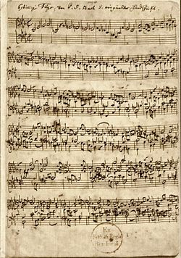
Tabla 2 Escher
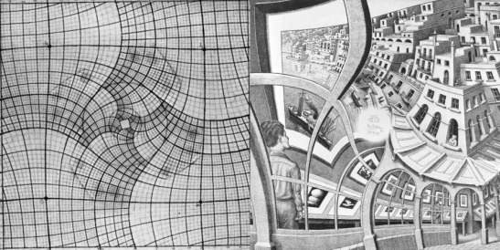

- CONCLUSIONES
Siendo así es pertinente afirmar que la recursividad es una fuente muy efectiva para dar soluciones o plantear situaciones por medio del auto llamado, y con los diferentes autores nombrados es posible afirmar que esta se puede usar en muchos ámbitos.

REFERENCIAS

Referencias de publicaciones periódicas:
- https://dle.rae.es/?id=VXkDTwd
- https://filosofia.laguia2000.com/filosofia-y-antropologia/la-recursividad
- http://avata.utadeo.edu.co/Lecturas/Hofstadter_Douglas_Un_Eterno_y_Gracil_Bucle.pdf

Referencias de libros:
- https://mimoriarty.wordpress.com/2011/04/11/imagenes-recursivas-efectos-droste-y-escher/
- http://avata.utadeo.edu.co/Lecturas/Hofstadter_Douglas_Un_Eterno_y_Gracil_Bucle.pdf

